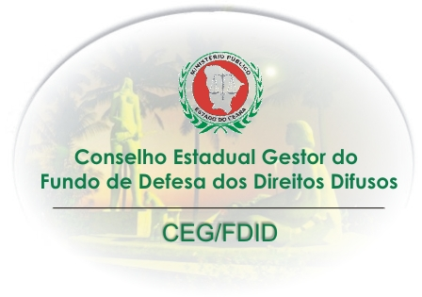
MINISTÉRIO PÚBLICO DO CEARÁ
PROCURADORIA GERAL DE JUSTIÇA

CADASTRO ESTADUAL DAS ONG’S, COM ATUAÇÃO NO CAMPO DO MEIO AMBIENTE, DO CONSUMIDOR, DE BENS E DIREITOS DE VALOR ARTÍSTICO, ESTÉTICO, HISTÓRICO, PAISAGÍSTICO, TURÍSTICO E POR INFRAÇÃO À ORDEM ECONÔMICA.

IDENTIFICAÇÃO:
RAZÃO SOCIAL:

ENDEREÇO:

BAIRRO: MUNICÍPIO:

UF: CEP: CX.POSTAL

E-MAIL:

TELEFONE: FAX:

REGISTROS FISCAIS:
CGC/CPF

INSCRIÇÃO NO CADASTRO NACIONAL DE ONG’S

INSCRIÇÃO ESTADUAL : INSCRIÇÃO MUNICIPAL:

NOME DO RESPONSÁVEL:

BREVE DESCRIÇÃO DAS ATIVIDADES REALIZADAS PELA ONG:

RESPONSÁVEL PELAS INFORMAÇÕES:

Declaro que as informações prestadas são verdadeiras

LOCAL E DATA:

ANEXOS:

- Documentos exigidos pela Resolução CEG/FDID Nº 36, de 14/07/2014 (art. 3º).
* Cópias autenticadas conforme Edital Nº 02/2014.

